Colegio República Argentina
O’Carrol # 850- Fono 72- 2230332
Rancagua
AUTOEVALUACIÓN 4ºBÁSICO
Semana del 27 al 30 de abril
Nombre:
Curso: Fecha :
OA: Describir números del 0 al 10 000. Comprender la adición y la sustracción de números del 0 al 1000 con y sin reserva. Demostrar que comprenden las tablas de multiplicar de 3, 6, 4 y 8 de manera progresiva expresando una multiplicación como una adición de sumandos iguales. Comprender la división como repartición y agrupación en partes iguales.

Instrucciones:
1. Despeja un espacio en tu hogar donde puedas trabajar de forma limpia y ordenada, evitando cualquier tipo de distracción familiar o ruidos.
2. Debes tener a mano tu lápiz grafito con punta y goma o tu estuche si prefieres.
3. Toma aire lentamente, realiza tres inhalaciones y bota lentamente, como lo hacemos en clases.
4. Si tardas más de 1 hora y media toma un descanso de 15 minutos y retoma tu autoevaluación por otro bloque igual.
5. Si no comprendes una pregunta avanza a la siguiente. Una vez terminada tu autoevaluación retoma aquellas que te resultaron más complejas.
6. Al terminar haz un cuadro resumen de todas las respuestas, ya que te las pediremos.

Recuerda que es importante realizar esta actividad sola, se trata de que tú puedas evaluar tus propios conocimientos.
Confía en tus capacidades y recuerda que cualquier error es una instancia para aprender.
Éxito te desean tu profesora Carmen Gloria, Nathaly, Fernanda y Carolina

Lee atentamente cada pregunta y luego escribe marcando con una “X” la
letra de la alternativa correcta o escribe en tu cuaderno la pregunta y sólo tu respuesta.

1.- ¿Cuál es el menor número que se puede formar con los siguientes dígitos?  A. 689  8  6  9  B. 896  C. 986  D. 968 |  |  | 2.- ¿Cuál es el total entre 346 y 135?  A. 471  B. 481  C. 571  D. 4 711
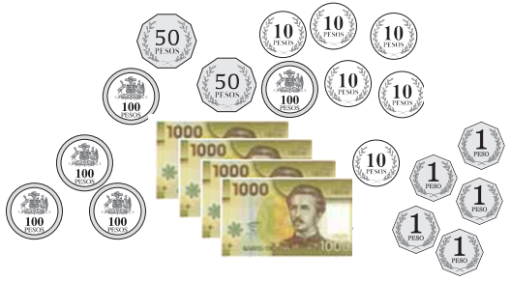
3.-Matías tiene en su alcancía estas monedas y billetes:

¿Cuánto dinero tiene Matías en su alcancía?

A. $4 565
B. $4 656
C. $4 665
D. $4 765
4.-Macarena quiere comprar un chocolate que cuesta $990 y le faltan $85. Marca la alternativa que representa la cantidad de dinero que tiene Macarena:  A. $915  B. $905  C. $895  D. $140 |  |  | 5.-El número 1099 se lee:  A) Mil noventa.  B) Diez y nueve.  C) Mil noventa y nueve.  D) Diez y noventa y nueve.
6.- Luisa paga el valor de este cuaderno con la menor cantidad de monedas.
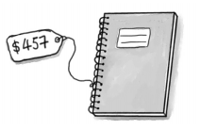
Dibuja la cantidad de monedas con las que debería pagar Luisa:

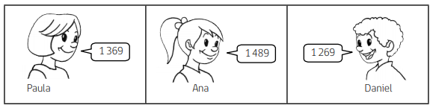
7.-La profesora solicita que digan un número mayor que 1 467 y que termine en 9. Los estudiantes responden:

¿Quién responde en forma correcta?

A) Paula.
B) Ana.
C) Daniel.
D) Ninguno de los estudiantes
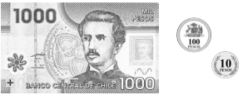
8.-Observa la imagen. ¿Cuánto dinero hay?

A) $1010
B) $1110
C) $1100
D) $1101
Observa la imagen y luego responde las preguntas de la 9 a la 12.
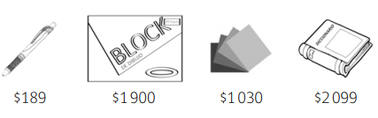

$ 767 $ 985 $ 876 $ 2 099
9.- El artículo de librería más caro cuesta:  A) Mil treinta pesos.  B) Mil novecientos pesos.  C) Dos mil noventa y nueve pesos.  D) Ciento ochenta y nueve pesos. |  | 10. El valor del lápiz es:  A) Seicientos sesenta y siete pesos  B) Seiscientos sesenta y siete pesos  C) Setecientos sesenta y siete pesos  D) Siete sesenta y siete pesos
11. ¿Cuál la diferencia entre el artículo más caro y el más barato?
A) 332 pesos
B) 1332 pesos
C) 2332 pesos
D) 2886 pesos
12. Los artículos ordenados de forma descendente son:
A)

B)

C)

D)

13.- Escribe con palabras los siguientes números y responde:

14.- Observa las siguientes alternativas y pon mucha atención en las secciones ennegrecidas, para luego identificar ¿Cuál de las siguientes alternativas, completa correctamente la secuencia?

Observa la siguiente imagen y luego responde las preguntas 15 a 18

Los colegios de la región de O’Higgins han realizado una campaña de reciclaje de papel de diario.
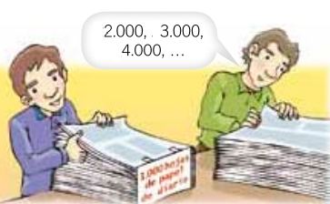
Pablo está contando los montones de hojas de papel.

15. ¿Cuántas hojas de papel de diario hay en cada montón?  A) Cien  B) Mil  C) Diez Mil  D) No se puede determinar | 16. ¿De cuánto en cuánto está contando Pablo?  A) 1 en 1  B) 10 en 10  C) 100 en 1000  D) 1000 en 1000
17. La posición que registra un cambio de dígito en los números de Pablo es…  A) la unidad  B) la decena  C) la centena  D) la unidad de mil | 18. Para formar un paquete de 10 000 hojas, ¿Cuántos montones debe reunir Pablo?  A) uno  B) dos  C) cinco  D) diez
19.- En un concierto musical, se venden tres tipos de entradas con los siguientes precios: $ 7500, $ 8250 y $ 900. Si Guillermo compra una entrada de cada tipo ¿Cuánto deberá pagar?

A) 2 475
B) 9 225
C) 16 650
D) 24 750

Observa la imagen y luego responde la pregunta

Fernanda colocó 3 sandwichs en cada bandeja.
20 ¿Qué operación le permitirá saber cuántos sándwichs tiene?
A) 4 +3
B) 12 : 4
C) 4 x 3
D) 3+3+3

21. La posición del dígito destacado es:  1 278  A) Unidad  B) Decena  C) Centena  D) Unidad de Mil |  |  |  | 22. Si al número 567 le agregamos 5 Centenas  Obtenemos:  A) 572  B) 617  C) 1067  D) 5567
23. La siguiente descomposición:  2 000 + 50 + 7  ¿A qué número corresponde?  A) 257  B) 2057  C) 2570  D) 20005007 |  |  |  | 24. ¿Qué adición no corresponde al número  2 367  A) 2000 + 300 + 60 + 7  B) 7 U + 2 UM + 3 U + 7 D  C) 1300 + 700 + 300 + 60 + 7  D) 7U + 3C + 6D + 2 UM
25.- Si tenemos 20 peces ¿Cuántos peces debo poner en cada pecera para que tengan la misma cantidad cada una?
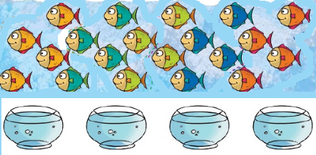
- 4
- 5
- 6
- 3

